Министерство науки и высшего образования Российской Федерации
Федеральное государственное автономное образовательное учреждение
высшего образования
«Уральский федеральный университет
имени первого Президента России Б.Н. Ельцина»
Институт радиоэлектроники и информационных технологий-РТФ
ОТЧЕТ
о выполнении итогового домашнего задания
по дисциплине «Программная инженерия»
на тему «Мониторинг доступности API, анализ логов
и контейнеризация сервиса»
Выполнил:
студент группы РИМ-160980к
Новиков И.А.
Проверил:
Михаил Меркушев
СОДЕРЖАНИЕ
ВВЕДЕНИЕ 3
1 Организация проекта и работа с Git 4
1.1 Репозиторий и ветки 4
1.2 Исключение файлов из репозитория 4
1.3 Коммиты и Pull Request 5
2 Анализ сетевого трафика 6
2.1 Захват трафика 6
2.2 Результаты анализа 6
3 Bash-скрипты для мониторинга и анализа 8
3.1 Скрипт мониторинга API 8
3.2 Скрипт анализа логов 8
3.3 Проверка скриптов 10
4 Docker Compose для стека мониторинга 11
5 Конвейер CI/CD в GitHub Actions 13
6 Передача файлов на удаленный сервер по SSH и SCP 14
ЗАКЛЮЧЕНИЕ 15
ПРИЛОЖЕНИЕ А. Листинги скриптов и конфигурации 16

ВВЕДЕНИЕ
Цель работы – закрепить навыки написания Bash-скриптов, анализа сетевого трафика, работы с Git, настройки CI/CD и контейнеризации готовых сервисов.
По условию задания команда стартапа разработала простой API-сервис (echo-сервер). Задача DevOps-инженера – настроить мониторинг его доступности, автоматизировать анализ логов и подготовить контейнеризированную среду для развертывания. Для этого нужно было:
1) организовать репозиторий на GitHub с защищенной и рабочей ветками и оформить изменения через Pull Request;
2) снять и проанализировать в Wireshark трафик HTTP-запросов к публичному API;
3) написать Bash-скрипты для проверки доступности API и анализа журнала веб-сервера;
4) описать в Docker Compose стек из echo-сервиса и обратного прокси nginx;
5) настроить конвейер CI/CD в GitHub Actions для проверки скриптов;
6) описать безопасную передачу файлов проекта на удаленный сервер по SSH и SCP.
Работа выполнялась на компьютере с Windows 11, скрипты и контейнеры запускались на тестовом сервере с Ubuntu 26.04, Docker 29.9 и Docker Compose 5.6. Исходный код опубликован в репозитории https://github.com/Krams74a/infra-monitoring-project, дамп сетевого трафика dump.pcapng приложен к отчету.

1 Организация проекта и работа с Git

1.1 Репозиторий и ветки
На GitHub создан публичный репозиторий infra-monitoring-project. Первым коммитом в ветку main добавлены файлы README.md, .gitignore и .gitattributes. Затем от main создана рабочая ветка feature/monitoring, и вся дальнейшая разработка велась в ней.
Ветка main защищена правилами GitHub. Изменения попадают в нее только через Pull Request, а для слияния обязательны две проверки CI – bash-scripts и docker-compose, причем ветка должна быть актуальной относительно main. Прямой пуш, перезапись истории (force push) и удаление ветки запрещены, правила действуют и на администратора репозитория.
Состав репозитория приведен в таблице 1.
Таблица 1 – Состав репозитория
Файл | Назначение
check_api.sh | скрипт проверки доступности API
analyze_logs.sh | скрипт генерации и анализа журнала access.log
docker-compose.yml | описание стека из сервисов api и proxy
nginx/default.conf | конфигурация обратного прокси nginx
.github/workflows/ci.yml | конвейер CI в GitHub Actions
README.md | описание проекта, инструкции по запуску и деплою
.gitignore | файлы, исключенные из репозитория
.gitattributes | правила окончаний строк для текстовых файлов

1.2 Исключение файлов из репозитория
В файле .gitignore перечислены файлы, которые не должны попадать в репозиторий: журналы (*.log и каталог logs/), в том числе access.log, который создает скрипт анализа логов, временные файлы редакторов и операционных систем (*.tmp, *.swp, *~, .DS_Store, Thumbs.db), архивы и артефакты сборки (build/, dist/, *.tar.gz, *.zip), файлы переменных окружения .env и настройки сред разработки.
Дополнительно добавлен файл .gitattributes, который задает для всех текстовых файлов окончания строк LF. Работа велась в Windows, где по умолчанию используется CRLF, а скрипт с такими окончаниями строк не запускается в bash на Linux.

1.3 Коммиты и Pull Request
Работа разбита на коммиты по этапам, их список приведен в таблице 2.
Таблица 2 – Коммиты проекта
Коммит | Ветка | Описание
224b686 | main | Инициализация проекта: README, .gitignore и .gitattributes
74b18ff | feature/monitoring | Добавить скрипт мониторинга API check_api.sh
f5953f5 | feature/monitoring | Добавить скрипт анализа логов analyze_logs.sh
aa342fc | feature/monitoring | Добавить docker-compose стек: http-echo за прокси nginx
f7ba162 | feature/monitoring | Настроить CI в GitHub Actions
9d5f5a0 | feature/monitoring | Описать запуск, CI и деплой по SSH/SCP в README
8a7a1b8 | feature/monitoring | Ограничить длину строк в скриптах и CI 79 символами

После завершения работы открыт Pull Request #1 из ветки feature/monitoring в main (https://github.com/Krams74a/infra-monitoring-project/pull/1). В его описании перечислены изменения по каждому этапу, способ проверки и список коммитов. Конвейер CI на Pull Request завершился успешно.

2 Анализ сетевого трафика

2.1 Захват трафика
Для анализа трафика на рабочий компьютер установлены Wireshark 4.6.9 и драйвер захвата пакетов Npcap 1.90. Трафик в интернет на этом компьютере идет через VPN-интерфейс tun2, поэтому захват запускался на нем. На физическом интерфейсе Ethernet в это время видны только зашифрованные пакеты VPN, и HTTP-запросы в них не различить.
Чтобы в дамп не попали посторонние соединения, при захвате задан фильтр по адресам сервера httpbin.org, которые вернул DNS: «host 3.137.48.32 or host 18.227.178.96 or host 16.58.42.220». Во время захвата с помощью curl выполнены четыре запроса к httpbin.org (листинг 1). Первые три идут по открытому протоколу HTTP, поэтому в дампе видны методы, адреса страниц и коды ответов. Четвертый запрос отправлен по HTTPS для сравнения.
Листинг 1 – Запросы к httpbin.org во время захвата трафика
curl.exe http://httpbin.org/get
curl.exe -X POST http://httpbin.org/post -d "test=1"
curl.exe http://httpbin.org/status/404
curl.exe https://httpbin.org/get

Захват длился 25 секунд, за это время записано 56 пакетов. Дамп сохранен в файл dump.pcapng, который приложен к отчету. Для просмотра HTTP-трафика применен фильтр отображения http (рисунок 1).
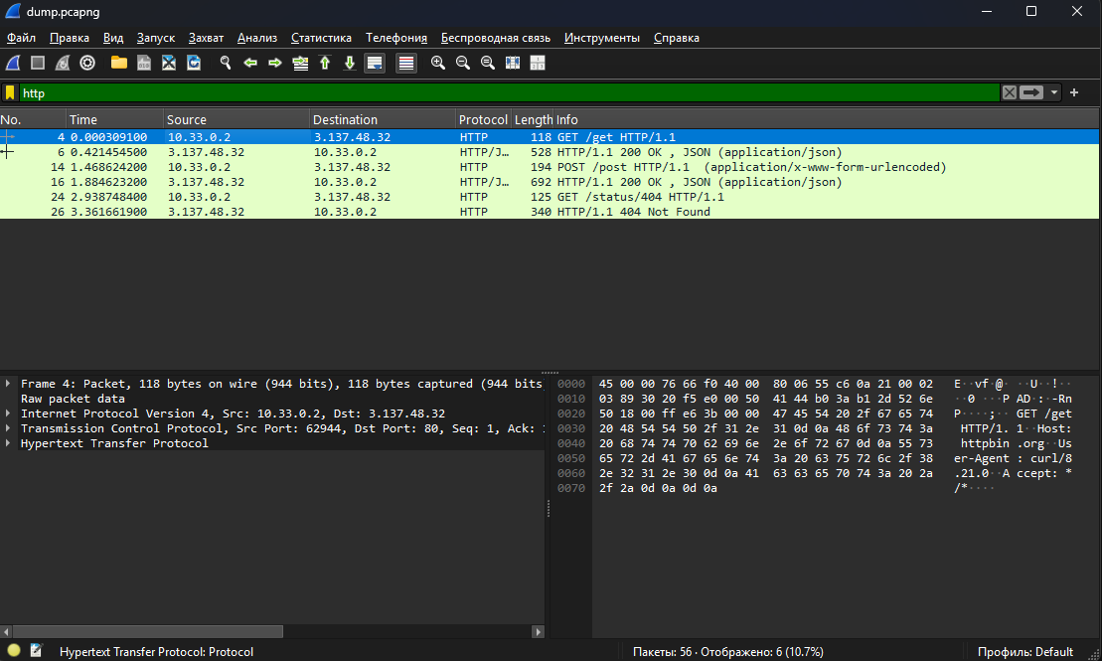Рисунок 1 – HTTP-трафик в Wireshark после фильтрации

2.2 Результаты анализа
Найденные в дампе HTTP-запросы и ответы на них приведены в таблице 3.
Таблица 3 – HTTP-запросы и ответы в дампе
Кадры | Клиент | Сервер | Запрос | Ответ
4, 6 | 10.33.0.2:62944 | 3.137.48.32:80 | GET /get | 200 OK
14, 16 | 10.33.0.2:62949 | 3.137.48.32:80 | POST /post | 200 OK
24, 26 | 10.33.0.2:62954 | 3.137.48.32:80 | GET /status/404 | 404 Not Found
34, 36 | 10.33.0.2:62962 | 3.137.48.32:443 | зашифрован | зашифрован

В обмене участвовали два IP-адреса. Адрес 10.33.0.2 принадлежит рабочему компьютеру на интерфейсе tun2, адрес 3.137.48.32 – серверу httpbin.org. DNS вернул для httpbin.org три адреса (3.137.48.32, 18.227.178.96 и 16.58.42.220), и curl во всех четырех запросах подключился к первому из них. Каждый запрос шел в отдельном TCP-соединении: три соединения на порт 80 и одно на порт 443.
Использовались методы GET и POST. Методом GET запрошены страницы /get и /status/404, методом POST на адрес /post отправлены данные формы test=1 с типом application/x-www-form-urlencoded.
Сервер вернул код 200 OK на запросы GET /get и POST /post и код 404 Not Found на запрос GET /status/404. Ответы на /get и /post пришли в формате JSON, в них httpbin.org возвращает параметры полученного запроса.
По HTTPS-запросу в дампе видно только установление TLS-соединения. В сообщении Client Hello открытым текстом передается имя сервера httpbin.org (расширение SNI), а метод, адрес страницы и код ответа зашифрованы. Поэтому фильтр http этот запрос не показывает, а увидеть его можно фильтром tls.

3 Bash-скрипты для мониторинга и анализа

3.1 Скрипт мониторинга API
Скрипт check_api.sh (листинг А.1) проверяет доступность API по коду HTTP-ответа. URL передается единственным аргументом командной строки. Если аргументов нет или их больше одного, скрипт выводит справку в поток ошибок и завершается с кодом 1, ключ -h выводит справку и завершает работу с кодом 0.
Перед запросом формат URL проверяется регулярным выражением: схема http или https, имя хоста из букв, цифр, точек и дефисов, необязательный порт и путь. Запрос выполняется через curl с таймаутом 10 секунд. Тело ответа отбрасывается, а код ответа сохраняется через параметр --write-out.
Если сервер вернул код 200, скрипт выводит «API доступен» и завершается с кодом 0. При любом другом коде выводится «API недоступен, код ответа: XXX» и возвращается код 1. Если соединиться с сервером не удалось, curl возвращает код 000, и скрипт тоже завершается с ошибкой.
Пример работы скрипта с валидным и невалидным URL показан на рисунке 2, после каждого запуска командой echo $? выведен код возврата.
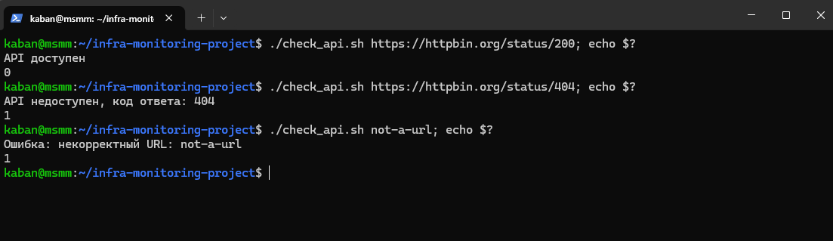Рисунок 2 – Работа check_api.sh с валидным и невалидным URL

3.2 Скрипт анализа логов
Скрипт analyze_logs.sh (листинг А.2) генерирует тестовый журнал веб-сервера access.log и выводит по нему статистику. Строки журнала имеют формат из задания (листинг 2).
Листинг 2 – Первые строки сгенерированного журнала access.log
192.168.1.10 - - [15/Aug/2026:10:15:00] "GET /health HTTP/1.1" 200
203.0.113.7 - - [15/Aug/2026:10:15:03] "GET /api/orders HTTP/1.1" 404
10.0.0.5 - - [15/Aug/2026:10:15:05] "GET /api/users HTTP/1.1" 200

При генерации IP-адрес, запрос и код ответа выбираются случайно из списков, в которых часть значений повторяется. За счет повторов одни адреса и коды встречаются чаще других, и тройка самых активных адресов хорошо видна. Зерно генератора RANDOM зафиксировано, поэтому журнал и статистика одинаковы при каждом запуске.
По умолчанию создается 300 строк. Параметры запуска приведены в таблице 4. Ключи разбираются встроенной командой getopts, неизвестный ключ, лишний аргумент или число строк меньше 300 приводят к ошибке с кодом 1.
Таблица 4 – Параметры скрипта analyze_logs.sh
Ключ | Назначение | По умолчанию
-n | число строк в журнале, не меньше 300 | 300
-f | путь к файлу журнала | access.log
-s | анализ существующего файла без генерации | –
-h | вывод справки | –

Статистика считается конвейерами из стандартных утилит:
– общее количество запросов считает команда grep -cE по регулярному выражению IPv4-адреса в начале строки;
– для топ-3 IP-адресов адреса извлекаются командой grep -oE с тем же выражением, подсчитываются конвейером sort | uniq -c | sort -rn, а awk выводит первые три строки;
– запросы с кодами 4xx и 5xx считает awk, сравнивая последнее поле строки с выражениями ^4[0-9][0-9]$ и ^5[0-9][0-9]$;
– для разбивки по HTTP-методам sed -E вырезает метод из строки запроса, после чего значения подсчитываются через sort и uniq -c.
Регулярное выражение для IP-адреса допускает в каждом октете только числа от 0 до 255. Октет описан отдельной переменной OCTET, а полное выражение собирается из четырех октетов, разделенных точками (листинг 3).
Листинг 3 – Регулярное выражение для IPv4-адреса
readonly OCTET='(25[0-5]|2[0-4][0-9]|1?[0-9]?[0-9])'
readonly IP_RE="^(${OCTET}\\.){3}${OCTET}"

Результат работы скрипта показан на рисунке 3. В журнале 300 запросов, больше всего их пришло с адресов 192.168.1.10 (81), 10.0.0.5 (60) и 172.16.0.23 (44). Ответов с кодами 4xx получилось 68, с кодами 5xx – 34.
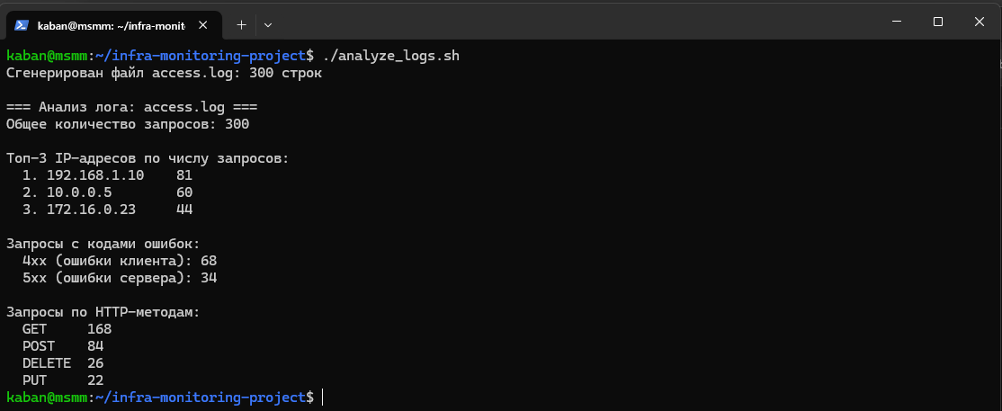Рисунок 3 – Вывод скрипта analyze_logs.sh в терминале

3.3 Проверка скриптов
Обоим скриптам выставлены права на выполнение командой chmod +x, в репозитории они хранятся с режимом 100755, чтобы права сохранялись при клонировании. Синтаксис проверен командами bash -n check_api.sh и bash -n analyze_logs.sh, статический анализатор ShellCheck замечаний не выдал.
Кроме того, check_api.sh проверен на ответах 200, 404 и 503, на недоступном порту, некорректном URL и запуске без аргументов, а analyze_logs.sh – на неверных ключах, слишком малом числе строк и отсутствующем файле. Те же проверки повторяются в конвейере CI (раздел 5).

4 Docker Compose для стека мониторинга
Стек описан в файле docker-compose.yml в корне проекта (листинг А.3) и состоит из двух сервисов на готовых образах из Docker Hub. Назначение сервисов приведено в таблице 5.
Таблица 5 – Сервисы стека мониторинга
Сервис | Образ | Порт | Назначение
api | hashicorp/http-echo:1.0 | 8080, только внутри сети | отвечает текстом «Monitoring Service Active»
proxy | nginx:alpine | 80, опубликован на хосте | обратный прокси, передает запросы в api

Сервис api запускается с параметрами -listen=:8080 и -text=Monitoring Service Active. Порт 8080 не публикуется на хосте, поэтому обратиться к сервису напрямую снаружи нельзя.
Оба сервиса подключены к пользовательской сети monitoring с драйвером bridge. Внутри такой сети работает встроенный DNS Docker, и nginx находит сервис api по имени. Конфигурация прокси (листинг А.4) монтируется в контейнер только для чтения: все запросы, пришедшие на порт 80, nginx передает в upstream api:8080 и добавляет заголовки Host, X-Real-IP и X-Forwarded-For. Для контейнера proxy настроена проверка состояния (healthcheck), которая раз в 10 секунд запрашивает страницу через wget.
Стек запущен на тестовом сервере командой docker compose up -d. Docker выделил сети monitoring подсеть 172.19.0.0/16, контейнер api получил адрес 172.19.0.2, proxy – 172.19.0.3. Запрос curl http://localhost:80 вернул текст «Monitoring Service Active», а скрипт check_api.sh с этим адресом вывел «API доступен». Состояние контейнеров показано на рисунке 4.
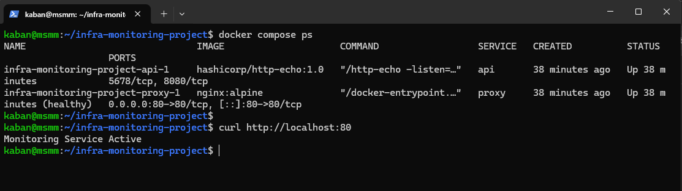Рисунок 4 – Запущенные контейнеры стека (docker compose ps)
На сервере установлен Docker Compose второй версии и выше, в которой команда пишется через пробел: docker compose. Она полностью соответствует команде docker-compose из задания.

5 Конвейер CI/CD в GitHub Actions
Конвейер описан в файле .github/workflows/ci.yml (листинг А.5). Он запускается при создании и обновлении Pull Request в ветку main, при пуше в main и вручную. Конвейер состоит из двух задач, которые выполняются параллельно на раннерах ubuntu-latest, их шаги приведены в таблице 6.
Таблица 6 – Задачи конвейера CI
Задача | Шаги
bash-scripts | 1) проверка синтаксиса: bash -n check_api.sh и bash -n analyze_logs.sh;  2) статический анализ ShellCheck;  3) запуск check_api.sh https://httpbin.org/status/200 с ожиданием кода возврата 0;  4) проверка кода возврата 1 на ответе 404, недоступном порту, некорректном URL и запуске без аргументов;  5) генерация журнала analyze_logs.sh и проверка, что в нем не меньше 300 строк.
docker-compose | 1) проверка файла командой docker compose config;  2) запуск стека командой docker compose up -d --wait;  3) запрос через прокси с проверкой текста «Monitoring Service Active»;  4) остановка стека командой docker compose down.

Сервис httpbin.org иногда отвечает кодами 5xx, поэтому проверка доступного API делает до трех попыток с паузой 5 секунд. Без этого конвейер мог бы падать из-за сбоев внешнего сервиса, а не из-за ошибок в скриптах.
Обе задачи завершились успешно (рисунок 5). Они же назначены обязательными проверками в правилах защиты ветки main, поэтому Pull Request с ошибкой в скриптах слить не получится.
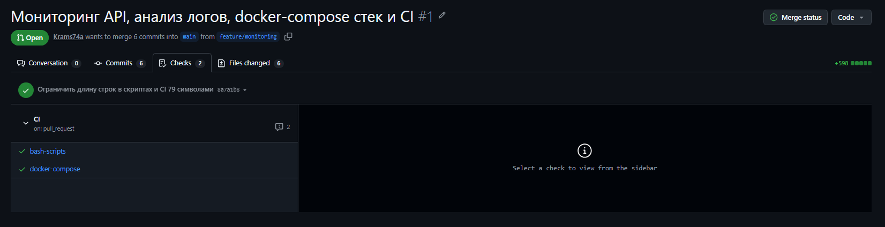Рисунок 5 – Успешное выполнение конвейера CI в Pull Request #1

6 Передача файлов на удаленный сервер по SSH и SCP
В файле README.md описан порядок безопасной передачи файлов проекта на удаленный сервер. Этим же способом проект разворачивался на тестовом сервере.
Сначала на рабочем компьютере командой ssh-keygen создается пара ключей ed25519. Закрытый ключ остается на компьютере, а открытый копируется на сервер командой ssh-copy-id, которая дописывает его в файл ~/.ssh/authorized_keys. В Windows этой утилиты нет, поэтому в README приведен вариант с передачей ключа через ssh. После настройки входа по ключу на сервере стоит запретить вход по паролю параметром PasswordAuthentication no в файле /etc/ssh/sshd_config.
Для удобства сервер описывается в файле ~/.ssh/config под коротким именем monitoring. Проект можно передать двумя способами: упаковать в архив, скопировать его командой scp и распаковать на сервере либо передать архив потоком через tar и ssh без временного файла. После передачи стек запускается на сервере командой docker compose up -d, а работа прокси сразу проверяется скриптом check_api.sh. Команды для деплоя приведены в листинге 4.
Листинг 4 – Команды для деплоя проекта на сервер
# 1. Ключи и вход по ключу
ssh-keygen -t ed25519 -C "deploy@infra-monitoring" -f ~/.ssh/id_ed25519
ssh-copy-id -i ~/.ssh/id_ed25519.pub deploy@203.0.113.10
ssh deploy@203.0.113.10 'hostname && whoami'

# 2. Передача архива через scp
tar -czf /tmp/infra-monitoring.tar.gz --exclude=.git --exclude='*.log' .
scp /tmp/infra-monitoring.tar.gz monitoring:/tmp/
ssh monitoring 'mkdir -p ~/infra-monitoring-project \
&& tar -xzf /tmp/infra-monitoring.tar.gz -C ~/infra-monitoring-project'

# 3. Передача через tar + ssh одной командой
tar -czf - --exclude=.git --exclude='*.log' . \
| ssh monitoring 'mkdir -p ~/infra-monitoring-project \
&& tar -xzf - -C ~/infra-monitoring-project'

# 4. Запуск стека на сервере и проверка
ssh monitoring 'cd ~/infra-monitoring-project \
&& docker compose up -d && ./check_api.sh http://localhost:80'

ЗАКЛЮЧЕНИЕ
В ходе работы выполнены все шесть этапов задания. Создан публичный репозиторий с защищенной веткой main, разработка велась в ветке feature/monitoring и оформлена через Pull Request. В Wireshark снят и разобран трафик запросов к httpbin.org: определены участники обмена, методы GET и POST и коды ответов 200 и 404, а также показано, что содержимое HTTPS-запроса зашифровано.
Написаны два Bash-скрипта. Скрипт check_api.sh проверяет доступность API по коду ответа и возвращает код 0 или 1, analyze_logs.sh генерирует журнал и считает по нему статистику с помощью grep, awk, sed, sort, uniq и регулярных выражений. Стек из http-echo и nginx в Docker Compose отвечает через прокси текстом «Monitoring Service Active». Конвейер GitHub Actions проверяет синтаксис и работу скриптов и запуск стека и проходит успешно. В README описаны генерация SSH-ключей, копирование ключа на сервер и передача проекта через scp и tar + ssh.

ПРИЛОЖЕНИЕ А. Листинги скриптов и конфигурации
Листинг А.1 – Скрипт check_api.sh
#!/usr/bin/env bash
#
# check_api.sh – проверка доступности API по коду HTTP-ответа.
#
# Использование: ./check_api.sh <URL>
# Код возврата: 0 – API ответил 200, 1 – любой другой ответ или ошибка.

set -uo pipefail

readonly EXPECTED_CODE=200
readonly TIMEOUT=10

usage() {
cat <<EOF
Использование: $(basename "$0") <URL>

Делает HTTP-запрос к URL и проверяет, что сервер вернул код ${EXPECTED_CODE}.

Примеры:
$(basename "$0") https://httpbin.org/status/200
$(basename "$0") http://localhost:80
EOF
}

if [[ $# -eq 1 && ( "$1" == "-h" || "$1" == "--help" ) ]]; then
usage
exit 0
fi

if [[ $# -ne 1 ]]; then
echo "Ошибка: нужно передать ровно один аргумент – URL API" >&2
usage >&2
exit 1
fi

url="$1"

# Схема http(s), хост из букв, цифр, точек и дефисов,
# необязательный порт и путь
url_re='^https?://[A-Za-z0-9.-]+(:[0-9]{1,5})?(/[^[:space:]]*)?$'
if [[ ! "$url" =~ $url_re ]]; then
echo "Ошибка: некорректный URL: $url" >&2
exit 1
fi

if ! command -v curl >/dev/null 2>&1; then
echo "Ошибка: не найден curl" >&2
exit 1
fi

# Тело ответа не нужно, забираем только код.
# Если соединиться не удалось, curl выводит 000
http_code=$(curl --silent --output /dev/null --write-out '%{http_code}' \
--max-time "$TIMEOUT" "$url")

if [[ "$http_code" == "$EXPECTED_CODE" ]]; then
echo "API доступен"
exit 0
fi

echo "API недоступен, код ответа: ${http_code}"
exit 1

Листинг А.2 – Скрипт analyze_logs.sh
#!/usr/bin/env bash
#
# analyze_logs.sh – генерация тестового access.log и статистика по нему.
#
# Использование: ./analyze_logs.sh [-n СТРОК] [-f ФАЙЛ] [-s] [-h]

set -euo pipefail

readonly MIN_LINES=300

lines=300
log_file="access.log"
generate=true

# IPv4-адрес в начале строки: четыре октета от 0 до 255
readonly OCTET='(25[0-5]|2[0-4][0-9]|1?[0-9]?[0-9])'
readonly IP_RE="^(${OCTET}\\.){3}${OCTET}"

usage() {
cat <<EOF
Использование: $(basename "$0") [-n СТРОК] [-f ФАЙЛ] [-s] [-h]

Генерирует тестовый лог веб-сервера и выводит по нему статистику:
общее число запросов, топ-3 IP-адресов, число ответов 4xx и 5xx.

-n СТРОК сколько строк сгенерировать
(по умолчанию ${lines}, не меньше ${MIN_LINES})
-f ФАЙЛ путь к файлу лога (по умолчанию ${log_file})
-s не генерировать лог, а только проанализировать существующий файл
-h показать эту справку
EOF
}

die() {
echo "Ошибка: $*" >&2
exit 1
}

generate_log() {
local file="$1" count="$2"

# Повторы в списках задают веса: одни IP, запросы и коды
# встречаются чаще других
local ips=(
192.168.1.10 192.168.1.10 192.168.1.10
192.168.1.10 192.168.1.10 192.168.1.10
10.0.0.5 10.0.0.5 10.0.0.5 10.0.0.5 10.0.0.5
172.16.0.23 172.16.0.23 172.16.0.23 172.16.0.23
192.168.1.15 192.168.1.15 192.168.1.15
10.0.0.8 10.0.0.8
203.0.113.7 198.51.100.42 192.168.1.20
)
local requests=(
"GET /api/users" "GET /api/users" "GET /api/users" "GET /api/users/42"
"GET /api/orders" "GET /api/orders" "GET /health"
"POST /api/login" "POST /api/login" "POST /api/orders"
"PUT /api/users/42" "DELETE /api/orders/7"
)
local codes=(
200 200 200 200 200 200 200 200 200 200 200 200
201 204 301 400 401 401 403 404 404 500 502 503
)

local ts=$(( 10 * 3600 + 15 * 60 )) # время первой записи – 10:15:00
local i ip req code

# Фиксированное зерно: лог получается одинаковым от запуска к запуску
RANDOM=2026
for (( i = 0; i < count; i++ )); do
ip=${ips[RANDOM % ${#ips[@]}]}
req=${requests[RANDOM % ${#requests[@]}]}
code=${codes[RANDOM % ${#codes[@]}]}
printf '%s - - [15/Aug/2026:%02d:%02d:%02d] "%s HTTP/1.1" %s\n' \
"$ip" $(( ts / 3600 % 24 )) $(( ts / 60 % 60 )) $(( ts % 60 )) \
"$req" "$code"
ts=$(( ts + RANDOM % 4 ))
done > "$file"
}

analyze_log() {
local file="$1"
local total c4xx c5xx

# Запросом считаем строку, которая начинается с корректного IP-адреса
total=$(grep -cE "$IP_RE" "$file" || true)

echo "=== Анализ лога: ${file} ==="
echo "Общее количество запросов: ${total}"
echo

echo "Топ-3 IP-адресов по числу запросов:"
grep -oE "$IP_RE" "$file" | sort | uniq -c | sort -rn |
awk 'NR <= 3 { printf " %d. %-15s %d\n", NR, $2, $1 }'
echo

# Код ответа – последнее поле строки
read -r c4xx c5xx < <(awk '
$NF ~ /^4[0-9][0-9]$/ { c4++ }
$NF ~ /^5[0-9][0-9]$/ { c5++ }
END { print c4 + 0, c5 + 0 }
' "$file")
echo "Запросы с кодами ошибок:"
echo " 4xx (ошибки клиента): ${c4xx}"
echo " 5xx (ошибки сервера): ${c5xx}"
echo

echo "Запросы по HTTP-методам:"
sed -nE 's/^[^"]*"([A-Z]+) [^"]*".*$/\1/p' "$file" |
sort | uniq -c | sort -rn |
awk '{ printf " %-7s %d\n", $2, $1 }'
}

while getopts ":n:f:sh" opt; do
case "$opt" in
n) lines="$OPTARG" ;;
f) log_file="$OPTARG" ;;
s) generate=false ;;
h) usage; exit 0 ;;
:) usage >&2; die "для ключа -${OPTARG} нужно значение" ;;
\?) usage >&2; die "неизвестный ключ -${OPTARG}" ;;
esac
done
shift $(( OPTIND - 1 ))

if [[ $# -gt 0 ]]; then
usage >&2
die "лишние аргументы: $*"
fi

for tool in grep awk sed sort uniq; do
command -v "$tool" >/dev/null 2>&1 || die "не найдена утилита ${tool}"
done

if [[ "$generate" == true ]]; then
if [[ ! "$lines" =~ ^[0-9]+$ ]] || (( 10#$lines < MIN_LINES )); then
die "значение -n должно быть целым числом не меньше ${MIN_LINES}"
fi
generate_log "$log_file" "$(( 10#$lines ))"
echo "Сгенерирован файл ${log_file}: $(wc -l < "$log_file") строк"
echo
fi

[[ -f "$log_file" ]] || die "файл ${log_file} не найден"
[[ -s "$log_file" ]] || die "файл ${log_file} пустой"

analyze_log "$log_file"

Листинг А.3 – Файл docker-compose.yml
# Стек мониторинга: echo-API за обратным прокси nginx.
#
# клиент --> proxy (nginx, порт 80) --> api (http-echo, порт 8080)
#
# Наружу публикуется только порт 80. Сервис api доступен лишь из внутренней
# сети monitoring, прокси обращается к нему по имени сервиса.

services:
api:
image: hashicorp/http-echo:1.0
command: ["-listen=:8080", "-text=Monitoring Service Active"]
expose:
- "8080"
networks:
- monitoring
restart: unless-stopped

proxy:
image: nginx:alpine
ports:
- "80:80"
volumes:
- ./nginx/default.conf:/etc/nginx/conf.d/default.conf:ro
depends_on:
- api
networks:
- monitoring
healthcheck:
test: ["CMD", "wget", "-q", "-O", "/dev/null", "http://127.0.0.1/"]
interval: 10s
timeout: 3s
retries: 3
restart: unless-stopped

networks:
monitoring:
driver: bridge

Листинг А.4 – Конфигурация прокси nginx/default.conf
# Обратный прокси: все запросы на порт 80 уходят в сервис api на порт 8080.
# Имя api резолвит встроенный DNS Docker внутри сети monitoring.

upstream api_backend {
server api:8080;
}

server {
listen 80;
server_name _;

location / {
proxy_pass http://api_backend;

proxy_set_header Host $host;
proxy_set_header X-Real-IP $remote_addr;
proxy_set_header X-Forwarded-For $proxy_add_x_forwarded_for;
proxy_set_header X-Forwarded-Proto $scheme;

proxy_connect_timeout 5s;
proxy_read_timeout 10s;
}
}

Листинг А.5 – Конвейер CI .github/workflows/ci.yml
name: CI

on:
pull_request:
branches: [main]
push:
branches: [main]
workflow_dispatch:

jobs:
bash-scripts:
name: bash-scripts
runs-on: ubuntu-latest
steps:
- name: Получить код
uses: actions/checkout@v5

- name: Проверка синтаксиса bash
run: |
bash -n check_api.sh
bash -n analyze_logs.sh

- name: Статический анализ ShellCheck
run: |
if ! command -v shellcheck >/dev/null; then
sudo apt-get install -y shellcheck
fi
shellcheck check_api.sh analyze_logs.sh

- name: "check_api.sh: доступный API, ожидается код 0"
run: |
# httpbin.org иногда отвечает 5xx, поэтому даем три попытки
for attempt in 1 2 3; do
./check_api.sh https://httpbin.org/status/200 && exit 0
echo "Попытка ${attempt} не удалась, ждем 5 секунд"
sleep 5
done
exit 1

- name: "check_api.sh: ошибки, ожидается код 1"
run: |
expect_fail() {
if ./check_api.sh "$@"; then
echo "Ожидался код возврата 1 для: $*"
exit 1
fi
}
expect_fail https://httpbin.org/status/404
expect_fail http://127.0.0.1:9
expect_fail not-a-url
expect_fail

- name: "analyze_logs.sh: генерация и анализ лога"
run: |
./analyze_logs.sh
test "$(wc -l < access.log)" -ge 300
if ./analyze_logs.sh -n 10; then
echo "Ожидалась ошибка при -n меньше 300"
exit 1
fi

docker-compose:
name: docker-compose
runs-on: ubuntu-latest
steps:
- name: Получить код
uses: actions/checkout@v5

- name: Проверка docker-compose.yml
run: docker compose config --quiet

- name: Запуск стека
run: docker compose up -d --wait

- name: Запрос через прокси
run: |
docker compose ps
./check_api.sh http://localhost:80
curl -s http://localhost:80 | grep -q "Monitoring Service Active"

- name: Остановка стека
if: always()
run: docker compose down

